ΠΟΛΛΑΠΛΑΣΙΑΣΜΟΣ ΚΑΙ ΔΙΑΙΡΕΣΗ

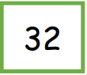
1.Βρίσκω το ζευγαράκι της προπαίδειας που μου δίνει το κάθε γινόμενο.
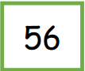
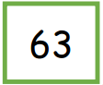

X x x
36
42
72

X x x

Μου αρέσει το παιχνίδι της ανάποδης προπαίδειας.

2. Σε κάθε πολλαπλασιασμό κάνε δύο διαιρέσεις όπως το παράδειγμα.
3.Κάνω τις παρακάτω διαιρέσεις όπως το παράδειγμα.
12 : 3 = 4 γιατί 3 Χ 4 = 12
27 : 3 = γιατί _______________________
48 : 8 = γιατί _______________________
35 : 5 = γιατί _______________________
30 : 3 = γιατί _______________________
20 : 5 = γιατί _______________________
63 : 7 = γιατί ______________________

